ЧĂВАШ РЕСПУБЛИКИ | 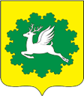 | ЧУВАШСКАЯ РЕСПУБЛИКА
ЙĔПРЕÇ МУНИЦИПАЛИТЕТ  ОКРУГĔН  АДМИНИСТРАЦИЙĚ  ЙЫШĂНУ  28.07.2026 612 №  хула евĕрлĕ Йĕпреç поселокĕ |  | АДМИНИСТРАЦИЯ  ИБРЕСИНСКОГО МУНИЦИПАЛЬНОГО ОКРУГА  ПОСТАНОВЛЕНИЕ  28.07.2026 № 612  поселок городского типа Ибреси
О внесении изменений в постановление администрации Ибресинского муниципального округа Чувашской Республики от 30.06.2023 № 727 «Об утверждении схемы размещения гаражей, являющихся некапитальными сооружениями либо для стоянки технических или других средств передвижения инвалидов вблизи их места жительства на землях или земельных участках, находящихся в государственной или муниципальной собственности на территории Ибресинского муниципального округа Чувашской Республики»

В соответствии со статьей 39.36-1 Земельного кодекса Российской Федерации, постановлением Кабинета Министров Чувашской Республики от 17.08.2022 № 400 «Об утверждении Порядка утверждения схемы размещения гаражей, являющихся некапитальными сооружениями, либо стоянок технических или других средств передвижения инвалидов вблизи их места жительства на землях или земельных участках, находящихся в государственной или муниципальной собственности», решением Собрания депутатов Ибресинского муниципального округа Чувашской Республики от 08.11.2022 № 2/21 «Об утверждении Порядка утверждения схемы размещения гаражей, являющихся некапитальными сооружениями, либо стоянок технических или других средств передвижения инвалидов вблизи их места жительства на землях или земельных участках, находящихся в государственной или муниципальной собственности», администрация Ибресинского муниципального округа Чувашской Республики постановляет:
- Внести в схему размещения гаражей, являющихся некапитальными сооружениями, либо для стоянки технических или других средств передвижения инвалидов вблизи их места жительства на землях или земельных участках, находящихся в государственной или муниципальной собственности, на территории Ибресинского муниципального округа, утвержденная постановлением администрации Ибресинского муниципального округа Чувашской Республики от 30.06.2023 № 727 «Об утверждении схемы размещения гаражей, являющихся некапитальными сооружениями либо для стоянки технических или других средств передвижения инвалидов вблизи их места жительства на землях или земельных участках, находящихся в государственной или муниципальной собственности на территории Ибресинского муниципального округа Чувашской Республики» следующие изменения:

  - Приложение 1 к постановлению администрации Ибресинского муниципального округа Чувашской Республики от 30.06.2023 № 727 дополнить пунктами 35,36 в редакции согласно приложения к настоящему постановлению.
  - Добавить приложения 26,27 согласно приложениям к настоящему постановлению.
- Настоящее постановление вступает в силу со дня его официального опубликования.

Глава Ибресинского
муниципального округа
Чувашской Республики И.Г. Семёнов

Приложение 1
к постановлению администрации
Ибресинского муниципального округа
Чувашской Республики
от 28.07.2026 № 612

СХЕМА
размещения гаражей, являющихся некапитальными сооружениями, либо стоянок технических или других средств передвижения инвалидов вблизи их места жительства (текстовая часть)
№ п/п | учетный номер гаража | место размещения (адресный ориентир) некапитального гаража или стоянки средства передвижения инвалидов (далее – объект) | форма собственности на земельный участок | площадь места размещения объекта, кв.м. | вид объекта, подлежащего размещению (некапитальный гараж или стоянка средства передвижения инвалидов) | период размещения объекта | федеральный орган исполнительной власти, орган исполнительной власти Чувашской Республики и (или) орган местного самоуправления, уполномоченные на распоряжение земельными участками, находящимися в государственной или муниципальной собственности, на территории которых размещен или возможно размещение объекта
35 | 39 | пгт. Ибреси, ул. Энгельса, кадастровый номер земельного участка 21:10:160207:342 | неразграниченная государственная собственность | 20 | некапитальный гараж | до 30.06.2028 | администрация Ибресинского муниципального округа Чувашской Республики
36 | 40 | пгт. Ибреси, ул. Кооперативная, кадастровый квартал 21:10:160213 | неразграниченная государственная собственность | 30 | некапитальный гараж | до 30.06.2028 | администрация Ибресинского муниципального округа Чувашской Республики
_________________
Приложение 26
к постановлению администрации
Ибресинского муниципального округа
Чувашской Республики
от 28.07.2026 № 612

Схема
размещения гаражей, являющихся некапитальными сооружениями, по ул. Энгельса пгт. Ибреси Чувашской Республики, кадастровый номер земельного участка 21:10:160207:342 (графическая часть)
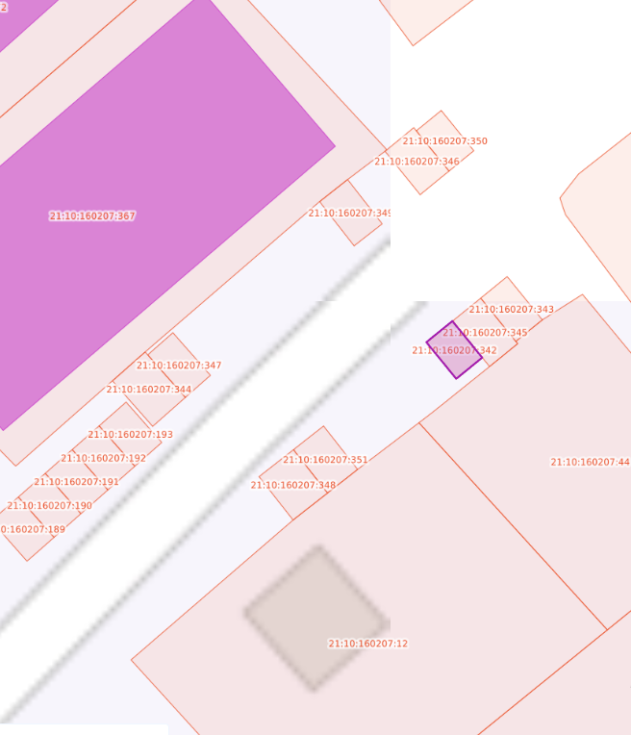

Приложение 27
к постановлению администрации
Ибресинского муниципального округа
Чувашской Республики
от 28.07.2026 № 612

Схема
размещения гаражей, являющихся некапитальными сооружениями, по ул. Кооперативная пгт. Ибреси Чувашской Республики, кадастровый квартал 21:10:160213 (графическая часть)
